一、求极限：（共三道题，每小题6分）
(1) 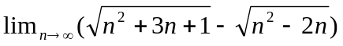；
(2) lim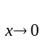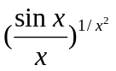
(3) 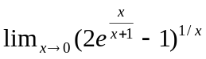.
二、（10分）求隐函数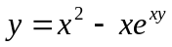在(1,0)点的切线方程.
三、（9分）求函数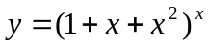的一阶导数.
四、(共两道题，每小题9分）求下列不定积分：
(1)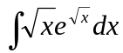； (2)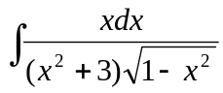 .
(2).
五、（共两道题，每小题9分）求下列定积分： (1)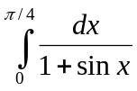； (2)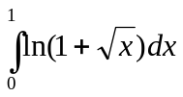
六、（10分）设，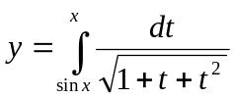，求.
七、（10分）设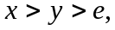证：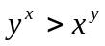.
八、（7分）设在[0, 1]上连续，在(0, 1)内可导，且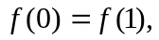证：对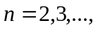存在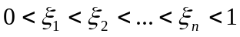,使